令和４年1０月発行 第10６号
中部普及だより

大阪市､守口市､枚方市､八尾市､寝屋川市､大東市､柏原市､門真市､東大阪市､四條畷市､交野市
昨今の肥料価格高騰を受け、大阪府独自事業として、支援金を農業者の方（販売金額が50万円以上）に支給することとなりました。受付期間は令和4年12月26日（月）までです！
支援内容等の最新情報は大阪府HPをご覧ください。
大阪府肥料価格高騰緊急対策支援金について
重要！
大阪府HP

「八尾えだまめ」の生産量増大に向けて
多収性品種「とびきり」に期待膨らむ！

八尾市恩智地区を中心に栽培されている『八尾えだまめ』は、市場だけでなく消費者からも新鮮で甘みがあり、おいしいと高い評価を得ています。
農の普及課では、都市部の限られた農地を有効に活用するため、慣行品種と比べて増収が期待できる品種「とびきり」の導入に取り組んできました。
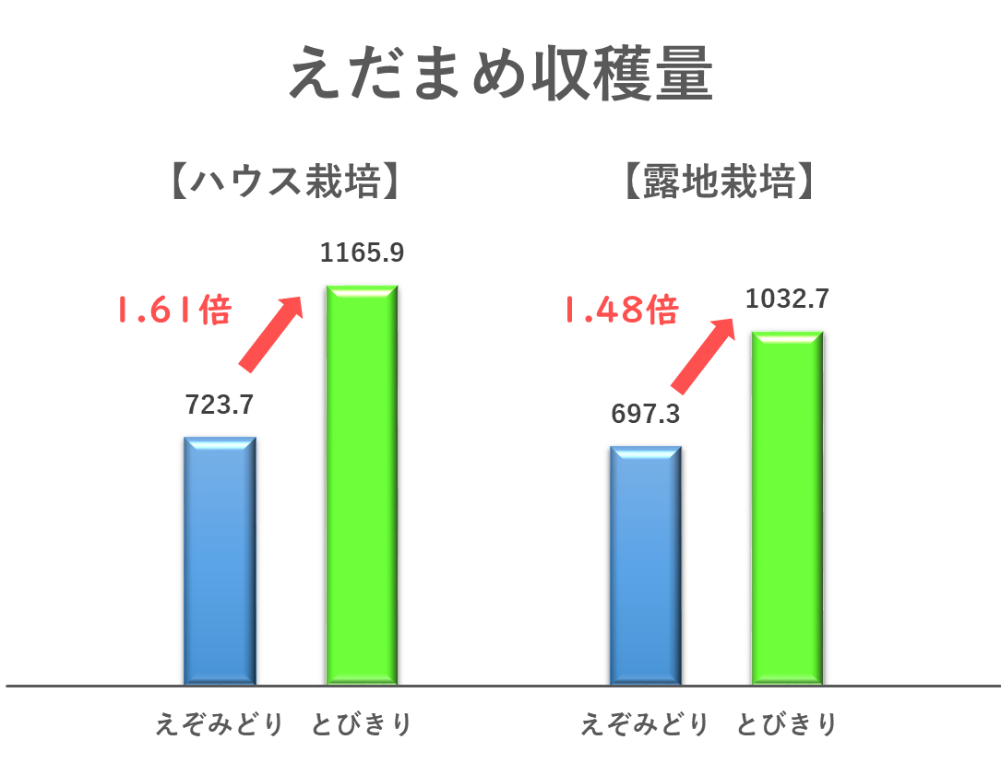
これまでも現地実証を行っており、3年目となる今年度は改めてハウス栽培および露地栽培での現地実証を行い、「とびきり」の導入の可能性について検証を行いました。
（10aあたり）
現地実証の結果、慣行品種の「えぞみどり」に対し、ハウス栽培・露地栽培それぞれ約1.6倍・約1.5倍の増収が確認できました。昨年度は、ハウス栽培での低温による初期生育への影響が懸念されましたが、今年度の3月播種のハウス栽培では、初期生育も順調で、最終的な収量への影響も見られませんでした。
㎏
㎏
㎏
㎏
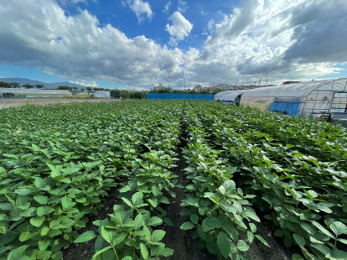
昨年から栽培されている生産者からも「今年もよく取れている。」と増収の手応えを感じる声が聞かれました。また、「とびきり」は慣行品種よりも収穫までの期間が若干長く、慣行品種と組み合わせて栽培することにより、出荷調整作業が分散でき、より最適な時期に収穫ができるようになる利点もあります。このように農の普及課では「八尾えだまめ」の生産振興のため、関係機関等と連携し、農業者の収益アップを目指します。
大阪府オリジナルぶどう ポンタについて
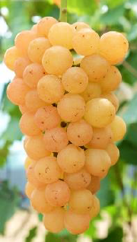
「美味しくて種の無い大阪オリジナルのぶどうを開発したい」という想いで、（地独）環境農林水産総合研究所が約50年前から品種開発に着手した品種で、栽培試験を重ねて2018年に「ポンタシードレス」として品種登録されました。
このぶどうは、全体が淡い赤い色合いに包まれ、赤から黄色のグラデーションも楽しめます。芳醇な香りが大きな特徴で、甘味が強く、とても美味しいぶどうです。果実は種なしで皮離れがよく、1粒の大きさは6～7gとベリーＡと同じくらいの大きさです。現在、大阪府内で約150本しか栽培されていない貴重なぶどうとなっておりますが、大阪府内の果樹生産者の皆様は、各市町村の果樹振興会を通じて苗木を購入いただくことが可能です。また、新たな愛称が来年に一般公募される予定ですので、そちらもぜひご参加ください。

～R4年度 中部管内農業祭のイベント情報～ 注１
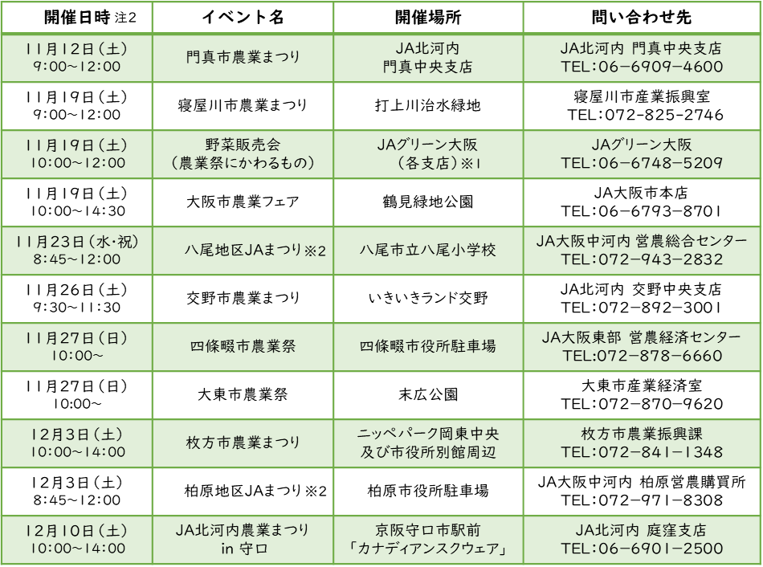

注１ 上記のイベントについて、新型コロナウイルスの状況等により開催が中止となる場合があるため、ご注意ください。
注２ 物販につきましては売り切れた時点で終了となります。
※1 各支店(英田支店、旧資産活用センター、新庄支店、縄手支店、三野郷支店、楠根支店、意岐部支店)
※2 新型コロナウイルス蔓延防止の観点から飲食を伴う模擬店の出店は行っておりません。
大阪府中部農と緑の総合事務所 〒581-0005 八尾市荘内町2-1-36 中河内府民センタービル内
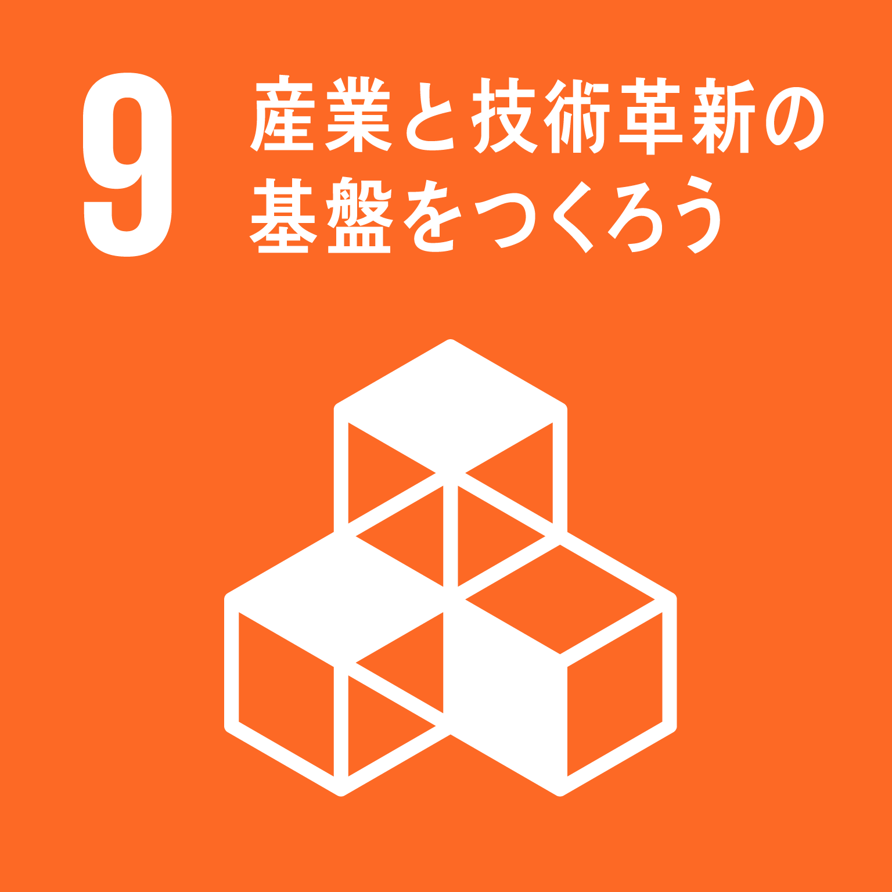
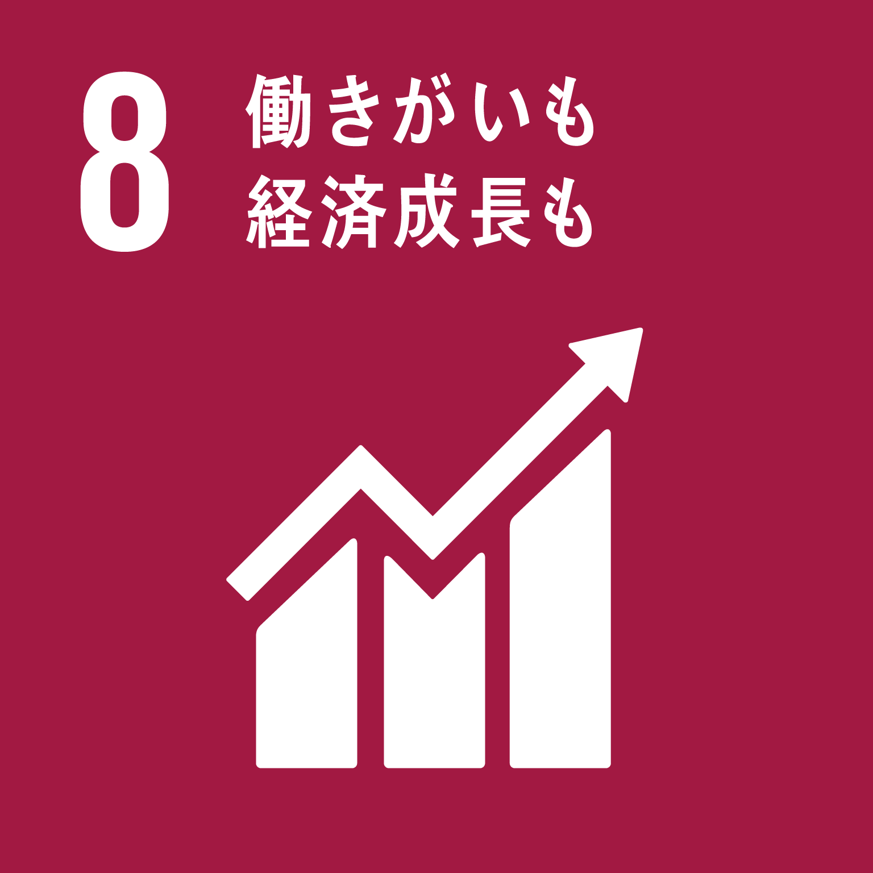
TEL 072(994)1515 FAX 072(991)8281
ホームページ(PC・スマートフォン対応)
https://www.pref.osaka.lg.jp/chubunm/chubu_nm/

